
山打根校园招聘会
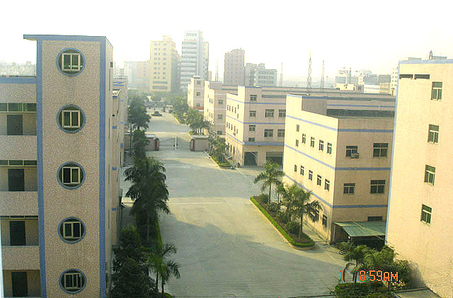
公 司 简 介
国内大型玩具制造商之一
10.9万平方米自有占地面积
员工超过8000人
公司始终坚持“以人为本”的管理理念
山打根科技能为您提供无限的发展空间
欢迎有识之士加盟，共创辉煌！

山打根科技（深圳）有限公司为专业生产玩具火车及玩具跑车套装之大型港资企业。公司位于深圳市宝安区松岗镇溪头工业区，交通便利，环境幽雅，占地10.9万平方米，现设有五个事业部，员工8千余名。
本公司主要以开发、设计、生产火车及跑车电动玩具，具有很高的观赏性与收藏价值，产品100％外销，主要销往英、美、德、日等国家和地区，以其高质量的产品深受客户的好评，在全球玩具市场中有相当大的影响力。
公司提倡 “热忱、精准、速度”的工作态度与作风，倾力打造一支高素养与强创新能力的科技团队，强调个人的发展和公司的发展相统一，重视任用人才，宣传企业文化，兴建娱乐设施，丰富员工娱乐生活，致力为每一位员工提供舒心安全的工作环境和良好的发展机会。
我们将为您提供富有竞争力的薪酬福利和成长机会：
1、上班时间：公司实行每周5天八小时工作制。
2、优势薪酬：公司能提供行业内具竞争力的薪酬待遇。
3、丰厚福利：公司每月、每年享有一定福利发放。
4、优质食宿：公司设有食堂和宿舍（标准为1-2人/间，宿舍配有独立卫生间，阳台，热水器，电视和空调）。
5、带薪假期：公司所有员工可享受国家法定节假、有薪年假、有薪婚丧假等假期。
6、休闲健身：公司自有独立篮球场、乒乓球、台球、羽毛球、电影放映室等文体娱乐设施。
7、活动举办：公司举办各类技能比赛、拔河比赛、篮球比赛、各类晚会等大型活动，丰富员工生活。
8、加薪晋级：公司为入职满一年以上优秀员工，可提供职位晋升与加薪。

